Masina de indreptat lemn si rindeluit la grosime FSC 400 este cea mai mare şi mai puternică maşină combinata abricht cu grosime si gaurit scobit de la firma DAMATO Machine din Italia .
Dispune de mese din fontă rabatabile, cu nervuri, şi de un arbore rindea cu trei cuţite lung de 400 mm.
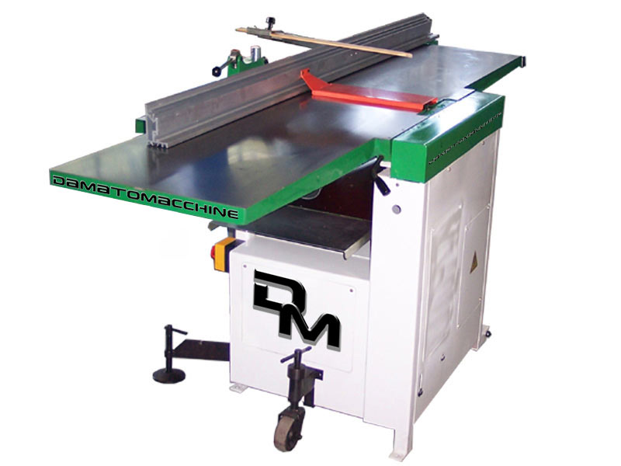
Maşina se livrează în versiunea standard cu motor trifazat de 3 CP, însă pentru o mică diferenţă de preţ, puteţi avea versiunea trifazată.

CARACTERISTICI tehnice:
MOTOR Putere 2.2 kW monofazat (Optional trifazat)

RINDELUIRE INIŢIALĂ la GROSIME
Cuţite rindea = N°3
Lungime arbore rindea = 400 mm
Diametru arbore rindea = 70 mm
Lungimea meselor din fontă = 2000mm
Tip mese din fonta, rabatibile
Lăţime maximă de rindeluire = 400 mm
Înălţime maximă de rindeluire = 240 mm
Viteză de tragere = 7 mt/minut
Îndepărtare maximă la rindeluire = 4 mm

MAŞINĂ DE GĂURIT / MORTEZĂ
Cursă utilă = 100 mm
Cursa maximă totală de la stânga la dreapta = 115 mm
Deplasare max. găurire în înălţime = 80 mm
Dimensiuni plan din fontă la maşina de găurit = 360 x 210 mm
Rotaţie Sens orar

DIMENSIUNI DE GABARIT
Dimensiuni cu maşina de găurit şi manete de reglaj
2.170 mm (lungime) x 1.100 mm (latime) x 850 mm (inaltime)
Fără cărucior şi maşină de găurit
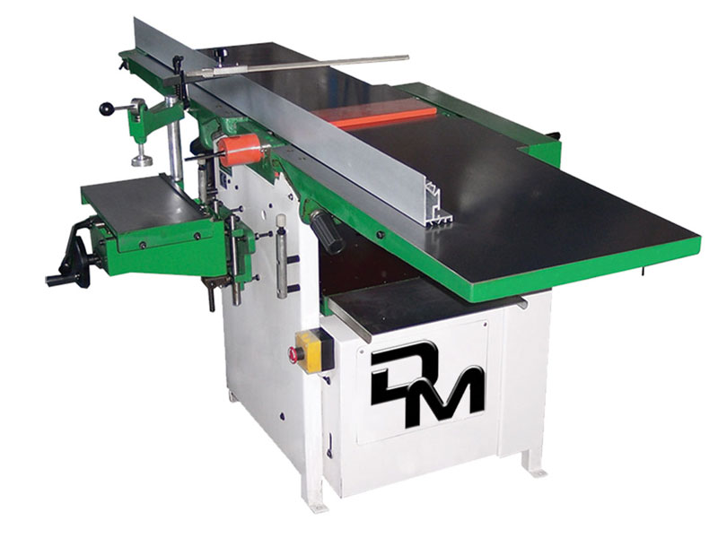
2.170 mm (lungime) x 690 mm (latime) x 850 mm (inaltime)
Greutate netă maşină = 360 kg

